No hay sustituto del trabajo duro

Nombre

U.T. : 8 | Rentas financieras
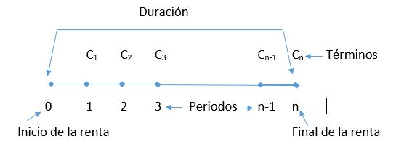

Al terminar cada unidad de trabajo responde a las siguientes preguntas:

¿Qué has hecho o aprendido ?
¿Como lo has hecho o aprendido ?
¿Qué dificultades has tenido ?
¿Para qué te ha servido?
¿En qué otras situaciones podrías utilizar lo que has aprendido ?

